**Java Web开发**

**实验二**

**作业报告**

|  |  |
| --- | --- |
| 学 院 | 计算机 |
| 所在系 班 级 | 2017软件工程系8班 |
| 学 号 姓 名 | 04171628 |
| 指 导 教 师 | 李嘉如 |
| 完 成 时 间 | 2019年3月- |

# 实验题目

1. 新建项目，练习教材上相关例子Hello.java文件，P29。并练习如何在Tomcat服务器上发布该文件
2. HelloServlet文件内容
3. 请分别用注释法和文件配置法（web.xml）来完成对HelloServlet文件的发布。

注释法访问的地址是 <http://127.0.0.1:8080/项目工程名/test2/hello.view>（请注意要根据题目要求修改代码中的注释内容）

文件配置法的地址是http://127.0.0.1:8080/项目工程名/test2/hello.do

1. 请编写WelcomeYou.java文件
2. request中拿出名字叫user，赋给了定义的变量编写好之后
3. 请用如下两个地址来分别访问该文件：

http://127.0.0.1:8080/项目工程名/test2/welcome?user=‘李华’

http://127.0.0.1:8080/项目工程名/test2/welcome?user=‘Lihua’

记录下浏览器的显示内容，并分析其原因。

3.请编写程序，完成以下功能：

1. 一个邮箱注册表单register.html文件，具体见图。
2. 自行编写两个html文件，一个success.jsp成功页面，一个fail.jsp失败页面。
3. 点击注册按钮后，跳转到成功页面success.jsp。
4. 尝试：能否在成功页面显示该用户的昵称，邮箱名称？比如“开心，恭喜你！你的happyToday@163.com”
5. 注意注册页面的表单应当提交什么请求方式
6. 如果下一步，我还希望能把失败页面加上去，怎么办？

# 分析与设计

根据题目要求，计划设计几个文件来完成实验，每个文件的名字、作用。如果是类，要求写出类的变量和方法

# 关键源码（部分）

第一题源码

**import** java.io.IOException;

**import** java.io.PrintWriter;

**import** javax.servlet.ServletException;

**import** javax.servlet.annotation.WebServlet;

**import** javax.servlet.http.HttpServlet;

**import** javax.servlet.http.HttpServletRequest;

**import** javax.servlet.http.HttpServletResponse;

/**

* Servlet implementation class hello

*/

@WebServlet(name="helloServlet",urlPatterns= {"/hello.view"})

/*<servlet>

<servlet-name>HelloServlet</servlet-name>

<servlet-class>com.fs.servlet.HelloServlet</servlet-class>

</servlet>

<servlet-mapping>

<servlet-name>HelloServlet</servlet-name>

<url-pattern>hello.do</url-pattern>

</servlet-mapping>

*/

**public** **class** hello **extends** HttpServlet {

**public** **void** doGet(HttpServletRequest request,

HttpServletResponse response)

**throws** ServletException, IOException {

response.setContentType("text/html;charset=UTF-8");

PrintWriter out=response.getWriter();

out.println("<html><body>");

out.println("<h2>您好，欢迎软件工程各位同学</h2>");

out.println("</html></body>");

out.close();

}

/* public void doPost(HttpServletRequest request,

HttpServletResponse response)

throws ServletException, IOException {

doGet(request, response);

}*/

}

第二题：

import java.io.IOException;

import java.io.PrintWriter;

import javax.servlet.ServletException;

import javax.servlet.annotation.WebServlet;

import javax.servlet.http.HttpServlet;

import javax.servlet.http.HttpServletRequest;

import javax.servlet.http.HttpServletResponse;

/**

* Servlet implementation class WelcomeYou

*/

@WebServlet("/WelcomeYou")

public class WelcomeYou extends HttpServlet {

private static final long serialVersionUID = 1L;

/**

* @see HttpServlet#HttpServlet()

*/

public WelcomeYou() {

super();

// TODO Auto-generated constructor stub

}

/**

* @see HttpServlet#doGet(HttpServletRequest request, HttpServletResponse response)

*/

protected void doGet(HttpServletRequest request,

HttpServletResponse response)

throws ServletException, IOException {

String user=request.getParameter("user");

String welcomeInfo="Welcome You"+user+"student:";

response.setContentType("text/html;charset=UTF-8");

PrintWriter out=response.getWriter();

out.println("<html>");

out.println("<head><title>欢迎页面</title></head>");

out.println("<body>");

out.println(welcomeInfo);

out.println("</body>");

out.println("</html>");

out.flush();

out.close();

}

/**

* @see HttpServlet#doPost(HttpServletRequest request, HttpServletResponse response)

*/

protected void doPost(HttpServletRequest request, HttpServletResponse response) throws ServletException, IOException {

// TODO Auto-generated method stub

doGet(request, response);

}

}

第三题: <!DOCTYPE html>

<html>

<head>

<meta http-equiv="Content-Type" content="text/html; charset=UTF-8">

<title>邮箱注册页面</title>

</head>

<body bgcolor=blue>

<div>

<form action="#" method="post">

邮箱帐号:

<input type="text" name="emailID" />

<br/>昵称:

<input type="text" name="xingming" width="100"/><br />

密码:

<input type="password" name="pwd" width="100"/><br />

确认密码:

<input type="password" name="conpwd" width="100"/><br />

<br />性别:

<input type="radio" name="general" value="boy" width="100"/>男

<input type="radio" name="general" value="girl" width="100"/>女<br />

<br />生日:

<select name=" nonyin">

<option>农历</option>

<option>阴历</option>

</select>年

<select name=" year">

<option>2018年</option>

<option>2017年</option>

<option>2016年</option>

<option>2015年</option>

</select>年

<select name="month">

<option>--</option>

<option>10</option>

<option>09</option>

</select>月

<select name="day">

<option>--</option>

<option>1</option>

<option>2</option>

</select>日<br />

<br />居住地:

<select name="guojia">

<option>--</option>

<option>中国</option>

<option>日本</option>

</select>

<select name="shengfen">

<option>--</option>

<option>山东</option>

<option>广东</option>

</select>

<select name="chengshi">

<option>--</option>

<option>深圳</option>

<option>广州</option>

</select>

<p><input type="radio" name="xuanzhong" size="1"/><font size="1">

同意</font><font size="1" color="#0000FF"> 并且同意相关服务条款和隐私政策</font></p>

<p>

<button onclick="window.location.href = 'http://localhost:8080/Test2/success.jsp'">注册</button>

</p> </div>

</body>

</html>

# 运行效果图

# 

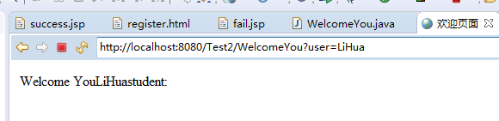

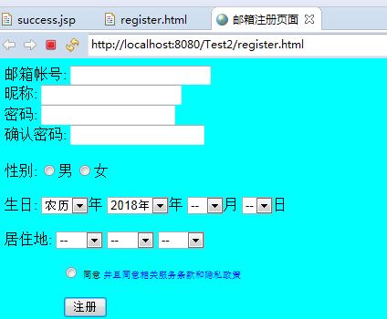

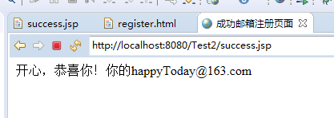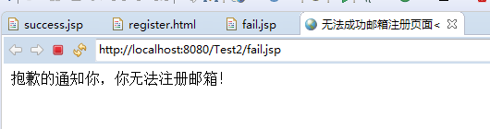

# 收获与问题

谈一谈你在本实验中所收获的内容及问题。